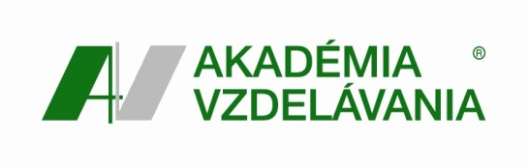
prihláška
na aktualizačné vzdelávanie
realizované v zmysle § 42 ods. 4 písm. d) Zákona č. 317/2009 Z. z. z 24 júna 2009 o pedagogických zamestnancoch a o zmene a doplnení niektorých zákonov.

Vyberte si, prosím, vzdelávací program, o ktorý máte záujem¹:
Riadenie interpersonálnych konfliktov v práci učiteľa
Dosahovanie psychickej odolnosti, zvládanie stresu a syndrómu vyhorenia učiteľa
Emocionalita a sebapoznanie v rozvoji osobnosti učiteľa
Asertívne zvládanie náročných komunikačných situácií v práci učiteľa

Meno a priezvisko, titul uchádzača | Kamila Blahovská, Mgr.
Dátum a miesto narodenia: | 25. 4. 1969
Škola, na ktorej uchádzač pôsobí: | Gymnázium, SNP 1, 056 01 Gelnica
Kontakt (email, tel.č.): | 0918/930277, blahovska@gymgl.sk

Rodné priezvisko: Urcová
Podkategória pedagogického zamestnanca:
Učiteľ primárneho vzdelávania |  |  |  | Učiteľ strednej školy
Učiteľ nižšieho stredného vzdelávania |  |  |  | Učiteľ jazykovej školy
Učiteľ pre kontinuálne vzdelávanie
 | Termín, ktorý Vám vyhovuje¹:
 |  | September 2016
 |  | Október 2016
 |  | iný:

20. 9. 2016 Mgr. K. Blahovská
dátum a podpis uchádzača potvrdenie riaditeľom školy

Označte možnosť krížikom

